Estudos Preliminares
  - LICENÇAS PARA VIRTUALIZAÇÃO DE INFRAESTRUTURA DE TIC E SERVIÇO DE SUPORTE E MANUTENÇÃO DE LICENÇAS VCLOUD.

Sumário
1 ANÁLISE DE VIABILIDADE DA CONTRATAÇÃO (Art. 14) 4
1.1 Contextualização 4
1.1.1 Licenças VCloud Suite Enterprise com Suporte e Manutenção 4
1.1.2 Outras Tecnologias de Virtualização de Infraestrutura de TIC 6
1.2 Definição e Especificação dos Requisitos da Demanda (Art. 14, I) 7
1.3 Soluções Disponíveis no Mercado de TIC (Art. 14, I, a) 8
1.4 Contratações Públicas Similares (Art. 14, I, b) 9
1.5 Outras Soluções Disponíveis (Art. 14, II, a) 10
1.6 Portal do Software Público Brasileiro (Art. 14, II, b) 10
1.7 Alternativa no Mercado de TIC (Art. 14, II, c) 10
1.8 Modelo Nacional de Interoperabilidade – MNI (Art. 14, II, d) 10
1.9 Infraestrutura de Chaves Públicas Brasileira – ICP-Brasil (Art. 14, II, e) 10
1.10 Modelo de Requisitos Moreq-Jus (Art. 14, II, f) 11
1.11 Análise dos Custos Totais da Demanda (Art. 14, III) 11
1.12 Escolha e Justificativa da Solução (Art. 14, IV) 12
1.13 Descrição da Solução (Art. 14, IV, a) 14
1.14 Alinhamento da Solução (Art. 14, IV, b) 16
1.15 Benefícios Esperados (Art. 14, IV, c) 16
1.16 Relação entre a Demanda Prevista e a Contratada (Art. 14, IV, d) 17
1.17 Requisitos Temporais (Art. 3, V) 17
1.18 Adequação do Ambiente (Art. 14, V, a, b, c, d, e, f) 18
1.19 Orçamento Estimado (Art. 14, II, g) 18
2 SUSTENTAÇÃO DO CONTRATO (Art. 15) 18
2.1 Recursos Materiais e Humanos (Art. 15, I) 18
2.2 Qualificação técnica dos Profissionais (Art. 18, §3º, III, a, 10) 19
2.3 Descontinuidade do Fornecimento (Art. 15, II) 20
2.4 Transição Contratual (Art. 15, III, a, b, c, d, e) 20
2.5 Estratégia de Independência Tecnológica (Art. 15, IV, a, b) 20
2.6 Direitos de Propriedade Intelectual e Autorais 20
3 ESTRATÉGIA PARA A CONTRATAÇÃO (Art. 16) 20
3.1 Natureza do Objeto (Art. 16, I) 20
3.2 Parcelamento do Objeto (Art. 16, II) 20
3.3 Da amostra: 22
3.4 Modalidade e Tipo de Licitação (Art. 16, IV) 22
3.4.1 Modalidade, Tipo de Licitação (Art. 18, § 3º, II, j, Resolução 182/2013-CNJ) 22
3.4.2 Não aplicação da Lei Complementar n. 123/2006, alterada pela Lei Complementar n. 147/2014. 22
3.5 Classificação e Indicação Orçamentária (Art. 16, V) 22
3.6 Vigência da Prestação de Serviço (Art. 16, VI) 22
3.7 Equipe de Apoio e Gestão à Contratação (Art. 16, VII) 23
4 ANÁLISE DE RISCOS 25
Anexo A 28
Lista de Potenciais Fornecedores 28
Anexo B 29
Contratações Públicas Similares 29
Anexo C 32
Orçamentos 32

ANÁLISE DE VIABILIDADE DA CONTRATAÇÃO (Art. 14)

Contextualização
Conforme mencionado no Documento de Oficialização da Demanda – DOD nº. 5/2019 DC, este Poder Judiciário de Mato Grosso, por intermédio da Coordenadoria de Tecnologia da Informação, iniciou um projeto de virtualização computacional a mais de 10 (dez) anos.
Para melhor explanação do contexto, será feita a segmentação do cenário atual em duas vertentes que envolvem o conceito de virtualização, quais sejam:

Licenças VCloud Suite Enterprise com Suporte e Manutenção
A virtualização de serviços computacionais consiste na mudança de perspectiva de utilização de servidores de dados dedicados para máquinas virtuais ou, em inglês, virtual machines (VM’s).
Com base nessa concepção, é possível otimizar a infraestrutura de TIC, através do compartilhamento de todo o recurso de processamento de dados, criando um ambiente virtual (nuvem), com diversas VM’s. A possibilidade de executar vários serviços em um único servidor possibilita o melhor aproveitamento da capacidade de processamento destes.
Cada máquina virtual se traduz em um ambiente computacional completo: praticamente todos os recursos de seu sistema operacional podem ser utilizados, é possível conectá-las em rede, instalar aplicativos, entre outras funcionalidades.
Atualmente este PJMT utiliza uma nuvem privada (na qual somente os servidores têm acesso), com 673 (seiscentos e setenta e três) VM’s, as quais executam os sistemas judiciais tais como PJ-e, CIA, SDM, servidor de arquivos, bancos de dados entre outros (figura 1).

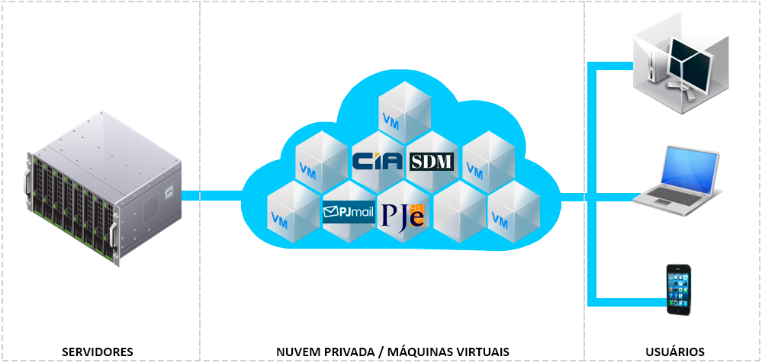
Figura 1 – Arquitetura de Utilização da Nuvem Privada do PJMT

A virtualização dos servidores é possível através de licenças adquiridas pelos Contratos 11/2016 TJ (32 licenças) e Contrato 156/2012 TJ (32 licenças). Neste último, além das licenças, foi contratado também o serviço de suporte e manutenção das 64 (sessenta e quatro) licenças VCloud Suite Enterprise, além de horas de serviços profissionais presenciais, que serão prestadas até o fim da vigência contratual (01/05/2019).
A modalidade de suporte contratada por este Poder Judiciário é a “production”, a qual garante abertura de chamados diretamente com a central de atendimento da fabricante, com prazos de atendimento diferenciados, condizentes com a necessidade atual. Contudo, esta modalidade não prevê atendimento personalizado, com equipe / técnico dedicado ao atendimento da conta. Com isso, a cada ocorrência de chamado técnico, é necessário especificar a realidade detalhada da infraestrutura, para que o chamado possa ser solucionado.
Cabe destacar que no segundo semestre do ano de 2018 foram abertos 09 chamados técnicos, sendo 07 de classificação de alta severidade. Tal informação ressalta a importância da prestação de suporte de boa qualidade para continuidade dos serviços de virtualização deste PJMT.
O serviço profissional presencial sob demanda vem sendo utilizado tanto para novas implantações, melhores práticas, mas também como apoio no suporte da solução, de forma a otimizar o processo de atendimento aos chamados, quando necessário.
No tocante à quantidade de licenças adquiridas, é certo que com o passar dos anos, novas demandas surgiram, de forma que surgiu a necessidade de aquisição de 06 servidores VRTX, com 8 processadores de dados cada (Contrato 65/2018 TJ), os quais agruparam o parque computacional dos Datacenters deste PJMT, totalizando 48 (quarenta e oito) processadores ainda não licenciados para virtualização de serviços.
Além dos serviços inerentes à utilização das licenças VCloud, cabe ainda destacar, nesta contextualização, outras tecnologias, que é segunda vertente do conceito de virtualização ora abordado.

Outras Tecnologias de Virtualização de Infraestrutura de TIC
Seguindo o conceito de otimização de infraestrutura de TIC através de virtualização de serviços, outras soluções vêm se consolidando no mercado. Além da virtualização de servidores x86, contextualizado anteriormente, destacam-se tecnologias tais como Automação de Rede de Datacenter (mencionada no Documento de Oficialização da Demanda), e “Containers”, a qual, inclusive, já vem sendo utilizada por este PJMT. Ambas serão abordadas sucintamente, a seguir.
Existem plataformas de virtualização de redes de datacenter definidas por software (SDDC, pela sigla em inglês) que oferecem conectividade completa e generalizada para aplicativos e dados, com segurança, de forma automatizada, separados da infraestrutura física subjacente.
Tal processo de automação tem como premissa dois principais atributos:
- Maior segurança da informação dentro dos servidores físicos, do ambiente de máquinas virtuais e redes do Datacenter;
- Automação e padronização do ambiente de rede de dados.
Atualmente, a equipe técnica deste PJMT encontra-se em fase primária de estudos técnicos quanto à usabilidade desta tecnologia no ambiente computacional, de modo a validar reais benefícios quando aplicada à nossa realidade.
Já a tecnologia de Containers pode ser entendida como uma solução para que um software seja executado, de forma confiável, quando este é movido de um ambiente computacional para outro (de uma máquina física para um ambiente virtual em nuvem, por exemplo). É um conjunto de processos isolados do resto do sistema computacional, criando um ambiente virtual completo de execução, incluindo um ou mais aplicativos, além de todos os arquivos de configuração necessários para executá-los. Tal isolamento impede que a aplicação em questão cause impacto na infraestrutura, além de propiciar sua execução, independentemente do ambiente computacional onde esteja inserido.
São ambientes mais “leves” que as máquinas virtuais, podendo carregar suas aplicações quase que instantaneamente. Outro benefício é o fato de serem modulares, de forma que não há necessidade de execução de uma aplicação complexa inteiramente dentro de um único container, sendo perfeitamente possível dividir a aplicação em módulos.
Atualmente, este PJMT utiliza a tecnologia de containers em aplicações como o Portal de Servidor, Folha de Pagamento, Consultor PJe, entre outros. A orquestração desses containers é feita através da solução Rancher, “open-source” (código fonte gratuito), que apresenta algumas deficiências justamente por se tratar de ferramenta gratuita.
Dentre as dificuldades inerentes a soluções “open-source”, destaca-se a ausência de suporte (que é agravado pelo constante mapeamento de defeitos), instabilidade devido às mudanças contínuas no código fonte, que podem ocasionalmente gerar falhas no sistema, além de limitações técnicas tais como escalonamento estático e engessado (não funciona integrado com o ambiente de produção, somente com o ambiente de desenvolvimento).
Contudo, no tocante às duas tecnologias abordadas neste item, a equipe técnica do Departamento de Conectividade está em fase inicial de estudos de soluções proprietárias disponíveis no mercado, além das benesses possíveis que tais ferramentas possam trazer ao ambiente computacional deste PJMT, e quais dessas mais se adequam a nossa realidade.
Ressalta-se que Automação de Rede e Ferramenta de Orquestração de Containers foram mencionadas no DOD visando contratação, contudo, com a elaboração do presente Estudo Preliminar, concluiu-se que ainda não é momento para tanto.

Definição e Especificação dos Requisitos da Demanda (Art. 14, I)
A contratação pretendida, qual seja “Licenças para Virtualização de Infraestrutura de TIC, Serviço de Suporte e Manutenção de Licenças VCloud” tem como premissa principal o atendimento de 03 demandas macro deste Poder Judiciário, quais sejam:
- Contratação de novas licenças VCloud Suite Enterprise;
- Contratação de serviço de Suporte e Manutenção de licenças VCloud;
- Serviço profissional presencial especializado da solução de virtualização de Infraestrutura de TIC.
Conforme contextualização feita, necessária a contratação de 48 (quarenta e oito) novas licenças VCloud Suite Enterprise para virtualização dos servidores VRTX de dados já instalados nos Datacenters deste Poder Judiciário, resultando em ampliação de recurso tecnológico disponível para a nuvem privada / máquinas virtuais. Tal contratação é crucial para que a capacidade de processamento de dados, que será disponibilizada para as máquinas virtuais, acompanhe o ritmo de crescimento da demanda, tendo em vista as novas aplicações computacionais, serviços jurisdicionais e demais demandas digitais do Tribunal de Justiça de Mato Grosso.
Ademais disso, no tocante ao serviço de suporte e manutenção, busca-se aprimorar o nível de atendimento utilizado, já que a ausência de um time da contratada / fabricante, dedicado ao atendimento deste PJMT, que tenha conhecimento das peculiaridades de nosso ambiente computacional, retarda a solução dos chamados.
Por fim, o serviço profissional presencial especializado da solução em questão se mostra de extrema valia, considerando a real possibilidade da ocorrência de eventos de maior complexidade no ambiente de virtualização (tais como uma atualização do sistema) no decorrer da vigência do contrato. Nesses casos, é prudente dispor da presença de especialistas capacitados para evitar transtornos inesperados e garantir o bom funcionamento da solução.
Sobre os processos de automação de rede e orquestração de containers, ainda que seja de entendimento da área demandante que existam benefícios inerentes à adesão dessas tecnologias, necessita-se de estudos técnicos mais aprimorados. Desta forma, para a contratação ora pretendida, não serão consideradas tais questões.
Portanto, os requisitos da demanda são:
- Contratação de 48 licenças VCloud Suite Enterprise, com suporte e manutenção, por 24 (vinte e quatro) meses;
- Suporte e manutenção para as licenças VCloud Suite Enterprise do Contrato 11/2016 TJ, por 24 (vinte e quatro) meses;
- Up grade de suporte e manutenção da solução por equipe remota dedicada da fabricante da solução VCloud, 24x7;
- Serviço profissional presencial especializado da fabricante da solução Vcloud, sob demanda;

Soluções Disponíveis no Mercado de TIC (Art. 14, I, a)
Existe hoje no mercado de TIC alguns softwares que trabalham com virtualização, entre eles o VCloud / VSphere fabricado pela VMware, e o Hyper-V da Microsoft - os mais consolidados.
Em 2017, as fabricantes VMware e Microsoft já eram apontadas como as únicas líderes de mercado, de acordo com relatório ID GO0327088, de março daquele ano. Esse mesmo relatório expõe, ainda, que o mercado de virtualização já vinha apresentando, nos anos anteriores, estagnação de variação de marketshare (divisão do mercado), sempre com as duas fabricantes em destaque.
Tal informação também é reforçada no último Quadrante Mágico para Virtualização de Servidores x86 (que é o caso do objeto deste Estudo), de agosto de 2016, conforme figura 2:
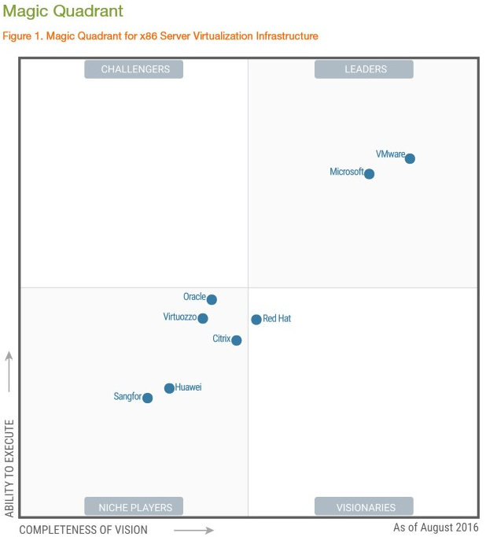
Figura 2 – Quadrante Mágico para Virtualização de Servidores x86 – ID GO0289889

Outra informação relevante abordada pelo artigo - ID GO0327088 – do Gartner, é que as inovações inerentes ao mercado de virtualização de serviços passaram a ocorrer em outras tecnologias, que não diretamente a servidores de dados x86. Por este motivo, não houveram alterações significativas neste mercado desde a última avaliação, em 2016.
Portanto, é justo afirmar que as duas soluções mencionadas anteriormente são as únicas opções consolidadas no mercado de TIC, com níveis de atendimento condizentes às necessidades deste Poder Judiciário, cada uma com suas especificidades técnicas, que serão consideradas para escolha da solução.

Contratações Públicas Similares (Art. 14, I, b)
Após pesquisa na Internet, foram encontradas as seguintes contratações públicas similares, constantes do Anexo A deste Estudo Preliminar:
- TRIBUNAL DE CONTAS DA UNIÃO – TCU – Pregão Eletrônico 78/2018 – Subscrição de Licenças de uso de produtos da Suite VMware, de suporte telefônico do fabricante e atualização de versão, suporte técnico do fabricante e créditos de treinamento;
- MINISTÉRIO PÚBLICO FEDERAL – Pregão Eletrônico 82/2018 – Registro de Preços para renovação de subscrição de licenças de suporte, manutenção e atualização de solução VMware em utilização no Ministério Público Federal, aquisição de novas licenças para expansão do ambiente de virtualização e serviços de instalação, customização e operação sob demanda;
- GOVERNO DO DISTRITO FEDERAL – Pregão Eletrônico 13/2018 – Aquisição de solução composta por licenças de uso de produtos da Suite VMware, subscrição de suporte do fabricante/fornecedor, atualização de versão, renovação de licenças existentes, serviços especializados do fabricante/fornecedor, e capacitação, em conformidade com as especificações e condições descritas no Termo de Referência que integra o anexo I deste edital.

Outras Soluções Disponíveis (Art. 14, II, a)
As soluções de outros órgãos / empresas privadas para virtualização de serviços similares à realidade deste PJMT estão citadas no item anterior.
Não foi encontrada nenhuma outra solução diferente para o caso.

Portal do Software Público Brasileiro (Art. 14, II, b)
Não se aplica ao contexto deste Estudo Preliminar.

Alternativa no Mercado de TIC (Art. 14, II, c)
Não há alternativa no mercado de TIC que não as que já explicitadas neste Estudo Preliminar.

Modelo Nacional de Interoperabilidade – MNI (Art. 14, II, d)
Não se aplica ao contexto deste Estudo Preliminar.

Infraestrutura de Chaves Públicas Brasileira – ICP-Brasil (Art. 14, II, e)
Não se aplica ao contexto deste Estudo Preliminar, vez que a demanda está relacionada à contratação de licenças, suporte e manutenção da solução, o qual não apresenta relação direta com sistema de chaves públicas.

Modelo de Requisitos Moreq-Jus (Art. 14, II, f)
Não se aplica ao contexto deste Estudo Preliminar, vez que a demanda está relacionada à contratação de licenças, suporte e manutenção da solução.

Análise dos Custos Totais da Demanda (Art. 14, III)
Os custos da presente contratação abrangem a contratação de 48 (quarenta e oito) licenças, bem como suporte e manutenção para todas as 112 (cento e doze) licenças VCloud Suite Enterprise, na modalidade Production, 24x7, paralelo ao serviço Businness Critical Support, por 24 (vinte e quatro) meses, além de serviço profissional presencial especializado sob demanda, da fabricante da solução.
Os valores referentes à contratação de 48 (quarenta e oito) licenças VCloud Suite Enterprise, implantadas, estão descritos no item 1, e seu pagamento será realizado após o aceite definitivo destas.
Os serviços de suporte e manutenção das 48 (quarenta e oito) licenças novas (item 2), das 64 (sessenta e quatro) licenças provenientes do Contrato 11/2016 TJ (item 3), além do serviço Businness Critical Support – BCS – (item 4) serão pagos anualmente, conforme valor unitário, mediante apresentação das respectivas notas fiscais dos serviços e demais documentos habilitatórios. Desta forma, garante-se o pleno funcionamento integral da solução, pelo período de 24 (vinte e quatro) meses.
Por fim, para prestação do serviço profissional presencial especializado sob demanda (item 5), serão contratados créditos denominados Professional Services Credit, que serão utilizados conforme cronograma prévio de utilização definido no item 1.17 (Requisitos Temporais). Para definição do quantitativo de créditos necessários para atender a demanda deste PJMT, foi realizada uma consulta com o fabricante da solução, informando a previsão de 40 (quarenta) dias úteis de serviço profissional ao longo da vigência do contrato, que resultou no quantitativo apresentado para o item em questão.
O pagamento deste item será realizado mediante execução de cada Ordem de Serviço, sob demanda, com apresentação das respectivas notas fiscais, podendo não ser consumido em sua totalidade.

Item | Descrição | Tipo | Qtde | Valor Unitário | Valor Total
1 | Licença VCloud Suite Enterprise. | Licenças | 48
2 | Suporte Production e Manutenção, 24x7, de 48 licenças VCloud Suite Enterprise | Anual | 2
3 | Suporte Production e Manutenção, 24x7, de 64 licenças VCloud Suite Enterprise (Contratos 40234139, 454084523 e 453775854) | Anual | 2
4 | Atendimento Businness Critical Support (BCS) | Anual | 2
5 | Créditos de Serviços Profissionais VMware | Serviço | 909

A escolha do prazo de 24 (vinte e quatro) meses de vigência baseia-se em duas premissas distintas, quais sejam:
- A evolução do mercado de virtualização de serviços, bem como da infraestrutura de TIC;
- Os serviços referentes aos itens 2, 3 ,4 e 5 podem ser renovados até o limite de 48 (quarenta e oito) meses, caso comprove-se necessário.

Escolha e Justificativa da Solução (Art. 14, IV)
Conforme introdução feita no item 1.3 deste Estudo Preliminar, atualmente existem duas fabricantes que se destacam como as mais consolidadas em virtualização de servidores de dados, porém, com algumas especificidades tecnológicas inerentes às suas soluções, fator este que é preponderante para a tomada de decisão a seguir.
No tocante a especificação tecnológica das soluções analisadas, cabe destacar que apesar de existir outras soluções, a migração do modelo atual consiste em um processo extremamente custoso, tecnicamente, senão vejamos:
Considerando que as máquinas virtuais já utilizadas neste PJMT foram configuradas em ambiente VMware, em uma eventual migração de soluções, seria mandatório a criação de novas máquinas virtuais, para garantir a compatibilidade com o ambiente virtual.
Por se tratar de um ambiente bastante complexo, composto por 673 (seiscentos e setenta e três) VM’s, apesar de não ser possível mensurar tempo exato para executar tal processo, é viável afirmar que se traduziria em meses de paralizações intermitentes das aplicações deste Poder Judiciário, bem como esforço de equipe dedicada para tanto, em detrimento de outras frentes de trabalho.
Quanto à modalidade do serviço de Suporte que atenda aos requisitos da demanda apresentados, além da modalidade production já utilizado por este PJMT, a fabricante dispõe do serviço de Businness Critical Support (BCS), que contempla, entre outras peculiaridades:
- Equipe de suporte remoto dedicado;
- Análise da raiz de problemas críticos (quando acionado pela contratante);
- Serviço de Suporte proativo e preditivo;
Outro serviço disponibilizado pela VMware, para atendimento personalizado, é o atendimento in-loco de especialistas das mais diversas qualificações das tecnologias desta fabricante, comercializado através de Professional Services Credits (ou PSO Credits).
Este PJMT iniciou contratação de licenças de virtualização nos idos de 2012, via procedimentos próprios e legais (licitação). Naquela ocasião, a marca ganhadora do certame e contratada do Contrato 156/2012, foi a VMware. Em face disso, a contratação seguinte, de cunho e objeto iguais – Contrato 11/2016 – foi firmado com a VMware. Assim, com vistas à padronização e utilizando-se de critérios e princípio da razoabilidade, continuou-se com a utilização da marca, de forma que 100% dos softwares de virtualização deste PJMT são da VMware.
A principal vantagem que a padronização proporciona, sob o aspecto técnico e econômico, é o know-how da equipe técnica no que tange a manuseio / utilização e conservação dos produtos, corolário das experiências obtidas com os contratos mencionados. Assim, para o acréscimo/contratação de novas licenças, a padronização se mostra como cristalina, até mesmo porque tal acréscimo/contratação é na ordem de 75% (setenta e cinco por cento) da quantia total de licenças VCloud Suite Enterprise já utilizadas por este PJMT.
Por outro lado, a padronização visa à eficiência administrativa e um dos princípios constitucionais que regem a Administração Pública é justamente o da eficiência (art. 37 da CF). Além do princípio da eficiência, a Constituição contempla o princípio da economicidade (art.70 da CF), que se traduz na relação de custo/benefício. O administrador público deve observar a lei, pois, se não o fizer, estará descumprindo o princípio constitucional da legalidade.
Veja que no contexto e escopo da contratação que ora se pretende, o software de virtualização da marca VMware é a solução que satisfaz ao interesse público, sob as perspectivas da economicidade e eficiência, pois, como já dito, existe o legado, além do aspecto técnico já justificado.
Assim, a indicação da marca é compatível com o Princípio da Padronização e do Interesse Público o qual é composto pelas ideias de funcionalidade, segurança, compatibilidade de especificações, manutenção e assistência técnica, além da economia para o erário.
Cumpre ainda informar que os produtos da marca já existente se encontram disponíveis por vários fornecedores, que podem mitigar no processo e estabelecer o menor preço.
Considerando toda a abordagem de padronização da solução já adotada por este PJMT, em conjunto com as informações de consolidação do mercado e da tecnologia em questão, a escolha de solução VCLOUD e contratação de 48 (quarenta e oito) novas licenças da VMware na mesma versão das já utilizadas, com suporte e manutenção de todas as 112 (cento e doze) licenças VCloud Suite Enterprise, com suporte Production, manutenção e atendimento Businness Critical Support, 24x7, por 24 (vinte e quatro) meses, além de serviço profissional presencial especializado sob demanda, da fabricante da solução, é a que se impõe.
A quantidade total de licenças que demandam suporte e manutenção se dá pela soma das 64 (sessenta e quatro) licenças já utilizadas por este Poder Judiciário, que têm serviço garantido até 01/06/2019, com as 48 (quarenta e oito) licenças necessárias para os servidores de dados adquiridos nos últimos dois anos.
A modalidade de atendimento Businness Critical Support foi escolhida por atender aos requisitos apresentados no item 1.2 deste Estudo Preliminar, quais sejam equipe dedicada para atendimento de suporte, menor prazo de atendimento aos chamados, além de análise automatizada do ambiente, para adequação com base nas melhores práticas de mercado.
Por fim, a quantidade de Professional Services Credit remete a 40 (quarenta) dias de visita in loco de especialista da solução, da própria fabricante, sob demanda. A previsão de utilização deste serviço será de 4 (quatro) eventos de 10 dias úteis consecutivos, sendo um a cada 6 (seis) meses, para cobrir atividades pontuais, como atualização de sistemas, implantação de novas aplicabilidades da solução, entre outros.

Descrição da Solução (Art. 14, IV, a)
A solução escolhida, qual seja “Licenças para Virtualização de Infraestrutura de TIC, serviços de Suporte e Manutenção de Licenças VCloud Suite Enterprise, com atendimento Businness Critical Support, 24x7, por 24 (vinte e quatro) meses, além de serviço profissional presencial especializado sob demanda, da fabricante da solução”, visa garantir o pleno funcionamento de todo o parque computacional virtualizado deste PJMT.
Lote | Item | Descrição | Tipo | Qtde
LOTE ÚNICO | 1 | Licença VCloud Suite Enterprise. | Licenças | 48
 | 2 | Suporte Production e Manutenção, 24x7, de 48 licenças VCloud Suite Enterprise | Anual | 2
 | 3 | Suporte Production e Manutenção, 24x7, de 64 licenças VCloud Suite Enterprise (Contratos 40234139, 454084523 e 453775854) | Anual | 2
 | 4 | Atendimento Businness Critical Support (BCS) | Anual | 2

Item | Descrição | Tipo | Qtde
5 | Créditos de Serviços Profissionais VMware | Serviço | 909

ITEM 1
Contratação de 48 (quarenta e oito) licenças VCloud Suite Enterprise para atender a demanda de novos servidores de dados x86, adquiridos nos últimos 2 anos, por este PJMT, que irão compor estrutura física para virtualização de serviços.
ITEM 2
Suporte PRODUCTION e manutenção anual, 24x7, das 48 (quarenta e oito) licenças adquiridas no item 1, pelo período de 2 (dois) anos ou 24 (vinte e quatro) meses.
ITEM 3
Suporte PRODUCTION e manutenção anual, 24x7, das 64 (sessenta e quatro) licenças advindas do Contrato 11/2016 TJ, pelo período de 2 (dois) anos ou 24 (vinte e quatro) meses.
ITEM 4
Atendimento técnico, direto da fabricante da solução, denominado Businness Critical Support (BCS), a ser prestado em conjunto com o serviço de suporte técnico da solução, pelo período de 2 (dois) anos ou 24 (vinte e quatro) meses.
ITEM 5
Contratação de Créditos de Serviços Profissionais VMware para serviço profissional presencial especializado da fabricante da solução, sob demanda, para atender projetos pontuais, conforme previsão do cronograma, descrito no item 1.17 (Requisitos Temporais).
A contratação desses serviços tem por objetivo auxiliar a equipe técnica do TJMT a realizar atividades no ambiente VMware, além de mantê-lo de acordo com as melhores práticas segundo o fabricante da solução.

Alinhamento da Solução (Art. 14, IV, b)
Atender as metas do Planejamento Estratégico Participativo (PEP) e Plano Diretor de Tecnologia da Informação (PDTI);
PEP4.1 e PAPEP4:
Tema: Segurança e suporte dos serviços e das informações.
Objetivo Estratégico: Garantir a confiabilidade, integridade e disponibilidade das informações, serviços e sistemas.
Iniciativa Estratégica: Contratação de Licenças para Virtualização de Infraestrutura de TIC e Serviço de Suporte e Manutenção das Licenças VCloud.
Projeto: Segurança e suporte dos serviços e das informações.
Justificativa: Manutenção e aprimoramento de mecanismos de virtualização e alinhamento com as melhores práticas do mercado para garantir a segurança da informação, bem como serviço de suporte adequado à realidade deste Poder Judiciário.
Plano de Contratação TIC - 2019: Esta ação está prevista no plano de contratação de TIC, no item 2 / Crítico – Aquisição para Suporte de Nuvem (VCloud).

Benefícios Esperados (Art. 14, IV, c)
O principal resultado a ser alcançado é a mantença do sistema de virtualização atualizado, com suporte e atendimento constante, evitando eventuais paradas de sistema, com os seguintes benefícios garantidos:
- Aumento da capacidade de processamento de dados disponibilizados para virtualização de serviços computacionais do PJMT;
- Suporte da solução com equipe dedicada para atendimento;
- Serviço profissional presencial especializado da fabricante, com base na demanda apresentada pela equipe técnica deste PJMT;
- Adequação da solução de virtualização de serviços às melhores práticas de mercado, de forma pro ativa, já que com equipe dedicada para atendimento, é comum orientações para ajustes que evitem problemas futuros;
- Análise automática e sistematizada do ambiente de nuvem do PJMT.
- Mantença dos serviços de computação em nuvem, dotados de suporte e manutenção, bem como atualização crítica das licenças VCloud, evitando paradas dos sistemas jurisdicionais.

Relação entre a Demanda Prevista e a Contratada (Art. 14, IV, d)
Toda a demanda prevista para o lote 1 deverá ser contratada, de maneira integral. Quanto à demanda do item 5, deverá ser contratada, sob demanda, de acordo com a ocorrência da emissão de Ordens de Serviço, conforme previsão constante nos Requisitos Temporais (item 1.17 deste Estudo Preliminar).
O pagamento das 48 (quarenta e oito) licenças do item 1 será realizado de forma integral, após aceite definitivo destas mesmas.
Os serviços de suporte e manutenção das 48 (quarenta e oito) licenças novas (item 2), das 64 (sessenta e quatro) licenças provenientes do Contrato 11/2016 TJ (item 3), além do serviço Businness Critical Support – BCS – (item 4) serão pagos anualmente, conforme valor unitário, mediante apresentação das respectivas notas fiscais dos serviços. Desta forma, garante-se o pleno funcionamento integral da solução, pelo período de 24 (vinte e quatro) meses.
O pagamento do item 5 será realizado mediante execução de cada Ordem de Serviço, sob demanda, com apresentação das respectivas notas fiscais, podendo não ser consumido em sua totalidade.

Requisitos Temporais (Art. 3, V)
Com o fim da vigência do Contrato 11/2016 em 01/06/2019, os serviços contratados dos itens 2, 3 e 4 deverão ter início no dia 02/06/2019, caso a homologação do certame ocorra em data anterior. Se tal não ocorrer, o início da vigência será de imediato, após a assinatura do contrato das partes envolvidas.
A implantação das licenças previstas no item 1 deverá ocorrer em, no máximo, 10 dias após o recebimento, pela contratada, do empenho destas.
A utilização dos serviços profissionais presenciais especializados da fabricante, por intermédio do consumo de Créditos de Serviços Profissionais (item 5), se dará, a princípio, durante 10 dias úteis corridos, a cada 6 meses da vigência do contrato. Contudo, por se tratar de serviço sob demanda, tal cronograma poderá sofrer alterações, de acordo com a necessidade da equipe técnica deste Poder Judiciário, atendendo a premissa de que as solicitações à contratada sejam feitas de forma antecipada, com permanência mínima do especialista nas dependências do Tribunal de Justiça de Mato Grosso de 05 dias úteis sequenciais.

Adequação do Ambiente (Art. 14, V, a, b, c, d, e, f)
Não há o que se falar em adequação de ambiente, visto que a estrutura necessária para a instalação dos softwares já está preparada.
Infraestrutura tecnológica: A instalação das novas licenças utilizará rede lógica corporativa existente do TJMT.
Infraestrutura elétrica: A disponibilização de energia elétrica para a solução ficará por conta do TJMT.
Logística de implantação: As novas licenças deverão ser disponibilizadas, via digital, em no máximo 10 dias após o recebimento da Nota de Empenho destas pela Contratada, e serão instaladas pela equipe técnica do TJMT.
Espaço físico e mobiliário: Não há o que se falar em espaço físico e mobiliário, por se tratar de implantação de software e serviço de suporte e manutenção.
Impacto Ambiental: não haverá impacto ambiental na implantação da solução objeto deste Estudo Preliminar.

Orçamento Estimado (Art. 14, II, g)
- O orçamento estimado para a aquisição desta solução pelo prazo de 24 (vinte e quatro) meses é de R$ R$ 7.323.429,01 (Sete milhões, trezentos e vinte e três mil, quatrocentos e vinte e nove reais e um centavo).

SUSTENTAÇÃO DO CONTRATO (Art. 15)

Recursos Materiais e Humanos (Art. 15, I)
Recursos materiais: Todos os recursos materiais necessários para a instalação das licenças serão fornecidos pela empresa, sendo que os softwares devem ser entregues sem necessidade de aquisição de nenhum equipamento ou suprimento adicional.
Recursos humanos: A execução dos serviços de suporte, manutenção e atendimento presencial prestados presume, além do acompanhamento de sua conformidade legal pelo Fiscal Técnico do Contrato, também dos demais profissionais da diretoria de conectividade da Coordenadoria de Tecnologia da Informação.

Qualificação técnica dos Profissionais (Art. 18, §3º, III, a, 10)
A comprovação da qualificação técnica para os serviços de atendimento Businness Critical Support – BCS – e serviço profissional presencial especializado da fabricante, deverão ser apresentadas no ato de assinatura do contrato (item 4) ou no momento da prestação do serviço (item 5).
Como qualificação técnica para o item 4, pede-se:
Os profissionais envolvidos no atendimento técnico referente ao serviço Businness Critical Support – BCS – deverão ter, comprovadamente, tempo de experiência mínima de 02 (dois) anos, e ao menos uma das certificações abaixo relacionadas:
- VCP6-NV;
- VCP6.5-DCV;
- Comptia Linux;
- VCP6-Desktop;
- VCP5-DCV;
- CCNA R&S;
- JNCIP-SEC;
- JNCIS-ENT;
- JNCIA-Junos;
- Linux Essentials LPIC.
Como qualificação técnica para o item 5, pede-se:
Os profissionais envolvidos no atendimento técnico referente ao serviço profissional especializado, para atendimento presencial, deverão ter ao menos uma das certificações abaixo relacionadas:
- VCP;
- VCAP;
- VCIX.

Descontinuidade do Fornecimento (Art. 15, II)
Se, por qualquer eventualidade, a empresa não mais fornecer o serviço contratado, será necessária aplicação de penalidades contratuais e elaboração de novo processo de contratação.

Transição Contratual (Art. 15, III, a, b, c, d, e)
Na vigência do último ano do suporte de 24 (vinte e quatro) meses, este Poder Judiciário deverá antecipar-se fazendo novo projeto, que permita manter a estrutura de virtualização de serviços computacionais adotada por este Poder Judiciário, seja com a solução que ora se pretende contratar ou com nova, caso necessário, assim como a renovação do serviço de suporte, manutenção e atendimento presencial, mantendo-se a proteção dos serviços essenciais do PJMT pelo objeto projetado neste estudo.

Estratégia de Independência Tecnológica (Art. 15, IV, a, b)
Não se aplica ao contexto desta contratação.

Direitos de Propriedade Intelectual e Autorais
Não se aplica ao contexto desta contratação.

ESTRATÉGIA PARA A CONTRATAÇÃO (Art. 16)

Natureza do Objeto (Art. 16, I)
A contratação objeto deste Estudo Preliminar constitui solução de Tecnologia da Informação e Comunicação, composta por licenças e serviços, de necessidade contínua, para garantia do pleno funcionamento de virtualização de serviços computacionais do PJMT.

Parcelamento do Objeto (Art. 16, II)
O objeto desse Estudo Preliminar constitui 01 (um) lote composto de 04 (quatro) itens, além de um 5º item, em apartado.
Tal separação em um lote e um item avulso é possível porque os serviços inerentes ao item 5, avulso, não interferem na entrega de licenças e prestação dos serviços constantes do lote 1, sem prejuízo ao objeto final almejado.
Com isso, a divisão da contratação por lote e item é viável para o PJMT, porque ainda que se trate de solução de um único fabricante, existem vários fornecedores / representantes que poderão dar seu melhor preço por item.
O agrupamento dos itens 1 a 4 se faz necessário de forma a garantir o pleno funcionamento da solução de virtualização de servidores x86 deste Poder Judiciário, que, por conceito, se apresenta como uma solução computacional única.
Por exemplo: caso ocorra a homologação do item 1 (licenças), sem o seu devido suporte (item 2), a contratação não obterá o êxito esperado. A separação desses itens coloca em risco o processo como um todo, visto que a empresa que fornecerá as licenças ficará responsável por intermediar o serviço de manutenção das mesmas, com a fabricante da solução.
Já o serviço do item 5, apesar de também estar relacionado ao mesmo objeto, trata somente de atendimento presencial com especialistas da solução, que poderá ser adjudicado/homologado separadamente, sem qualquer prejuízo para a contratação como um todo, o que possibilita a ampla competitividade no certame.
Portanto, a adjudicação se dará por lote e item, podendo existir empresas distintas vencedoras.
Subcontratação:
Não será permitida a subcontratação.
Deve-se reconhecer que, em uma abordagem conceitual rigorosa, dificilmente existiria uma situação em que a totalidade absoluta da prestação de serviços/fornecimento de produtos possa ser executada por uma única empresa sem recorrer a terceiros em nenhuma de suas etapas: transporte, fabricação de componentes etc.
Para efeito deste Termo de Referência, não será adotada esta abordagem conceitual rigorosa, bastando que a prestação de serviços direta ao PJMT, bem como o faturamento das peças e componentes sejam executados diretamente pelo contratado, ainda que necessite recorrer a terceiros para obter os insumos necessários.
Considerando que a prestação dos serviços, seja de suporte e manutenção, quanto de atendimento presencial especializado, serão prestados pela fabricante da solução, tal relação não será entendida como subcontratação.
Do consórcio:
A divisão da solução não é tecnicamente viável e existem fornecedores para cada lote / item da solução, não sendo necessário, portanto, a aceitação da participação de consórcios.

Da amostra:
Para a contratação ora pretendida, não será necessária amostra da solução.

Modalidade e Tipo de Licitação (Art. 16, IV)

Modalidade, Tipo de Licitação (Art. 18, § 3º, II, j, Resolução 182/2013-CNJ)
A contratação da solução ora pretendida é oferecida por diversos fornecedores no mercado de TIC, vez que apresenta características padronizadas e usuais. Assim, trata-se de serviço comum e, portanto, licitação via Pregão, em sua forma eletrônica, pelo tipo menor preço global, previamente ao menor preço individual de cada item.

Não aplicação da Lei Complementar n. 123/2006, alterada pela Lei Complementar n. 147/2014.
Não há óbice. Ter-se-á aplicação da Lei Complementar.

Classificação e Indicação Orçamentária (Art. 16, V)
Classificação: 3.3.90.40 – Serviço de Tecnologia de Informação e Comunicação – Pessoa Jurídica.
Classificação: 4.4.90-52 – Equipamentos e Material Permanente.
Unidade Orçamentária: 03.601 – Fonte: 640.
As licenças / serviço serão somente para a 2ª instância.

Vigência da Prestação de Serviço (Art. 16, VI)
A vigência da prestação do serviço será dada da seguinte maneira:
- O contrato de licenças e prestação de serviço de suporte e manutenção, referente ao lote 1, assim como do serviço profissional presencial especializado, referente ao item 5, terão validade de 24 (vinte e quatro) meses, a contar da assinatura e publicação no Diário de Justiça.
- Os serviços de suporte e manutenção das licenças e atendimento BCS terão vigência de 24 (vinte e quatro) meses, a partir do dia 02 de junho de 2019, ou a partir da assinatura do contrato, acaso ocorra após a data mencionada.
- O serviço profissional presencial especializado poderá ser solicitado ao longo da vigência de 24 (vinte e quatro) meses do contrato.
- A vigência do contrato, referente aos serviços de Suporte e Manutenção (itens 2, 3 e 4), tal qual de Serviço Profissional Especializado presencial (item 5) poderão ser prorrogados consoante art. 57, inciso II, da Lei 8.666/93.

Equipe de Apoio e Gestão à Contratação (Art. 16, VII)
Para a composição da Equipe de Gestão da Contratação, foram feitas as seguintes indicações:
- Integrante Demandante
Nome | Benedito Pedro da Cunha Alexandre
Matrícula | 6590
E-Mail | benedito.alexandre@tjmt.jus.br
Área (Departamento/Setor) | Conectividade
Assinatura
- Integrante Demandante Substituto
Nome | Thomás Augusto Caetano
Matrícula | 5544
E-Mail | thomas.caetano@tjmt.jus.br
Área (Departamento/Setor) | Coordenadoria de Tecnologia da Informação
Assinatura
- Integrante Técnico
Nome | Marcelo Monteiro de Moraes
Matrícula | 9838
E-Mail | marcelo.moraes@tjmt.jus.br
Área (Departamento/Setor) | Departamento de Conectividade
Assinatura
- Integrante Técnico Substituto
Nome | Rodolfo Barbosa de Siqueira
Matrícula | 28980
E-Mail | rodolfo.siqueira@tjmt.jus.br
Área (Departamento/Setor) | Departamento de Conectividade
Assinatura
- Fiscal e Integrante Administrativo
Nome | Marco Antonio Molina Parada
Matrícula | 5548
E-Mail | marco.parada@tjmt.jus.br
Área (Departamento/Setor) | Coordenadoria Administrativa
Assinatura
- Fiscal e Integrante Substituto Administrativo
Nome | Anderson Domingues Augusto
Matrícula | 10082
E-Mail | anderson.augusto@tjmt.jus.br
Área (Departamento/Setor) | Coordenadoria Administrativa
Assinatura

ANÁLISE DE RISCOS

REFERENTE À FASE
( x ) Planejamento de Contratação e Seleção do fornecedor ( ) Execução contratual
Risco 01 |  | Definição do objeto da contratação sem o devido aprofundamento técnico nos Estudos Preliminares |  | Grau do risco  (MÉDIO)
Probabilidade |  | ( x ) Baixa ( ) média ( ) alta
Impacto |  | ( ) Baixo ( x ) médio ( ) alto
Id. | Dano
1 | Contratação de solução aquém das necessidades do PJMT;
2 | Possível impugnação do processo licitatório;
 | Ação Preventiva |  | Responsável
1 | Fazer análise de todas as possíveis soluções técnicas com possibilidade de atender a demanda do PJMT. |  | Equipe de Planejamento.
2 | Fazer estudo com base em contratações públicas similares e os requisitos de negócio do PJMT. |  | Equipe de Planejamento.
3 | Definir objeto da contratação com o máximo de informação disponível. |  | Equipe de Planejamento.
4 | Embasar o estudo técnico da definição do objeto com base em manuais e consultoria de empresa especializada (Gartner). |  | Equipe de Planejamento.
 | Ação de Contingência |  | Responsável
1 | Rever análise técnica do objeto da contratação, considerando apontamentos de impugnações. |  | Integrante Demandante
2 | Em caso de solução insuficiente, iniciar processo de nova contratação. |  | Integrante Demandante
3 | Medidas administrativas cabíveis quanto à contratação já efetivada. |  | Integrante Demandante / Administrativo

REFERENTE À FASE
( x) Planejamento de Contratação e Seleção do Fornecedor ( ) Gestão do Contrato
Risco 02 |  | Atraso ou suspensão do processo licitatório em face de impugnações. |  | Grau do risco  (MÉDIO)
Probabilidade |  | ( x ) Baixa ( ) Média ( ) Alta
Impacto |  | ( ) Baixo ( ) Média ( x ) Alta
Id. | Dano
1 | Não cumprimento dos prazos estabelecidos inicialmente no projeto, podendo afetar o pleno funcionamento do sistema de armazenamento de dados do PJMT.
 | Ação Preventiva |  | Responsável
1 | Elaborar o planejamento da contratação considerando soluções similares em outros órgãos. |  | Equipe de Planejamento.
2 | Estabelecer contato prévio com o fabricante da solução, de modo a alinhar os requisitos de negócio do PJMT com as especificações técnicas mais aderentes no mercado. |  | Equipe de Planejamento.
3 | Justificar indicação de marca da solução, com todo embasamento técnico e econômico do projeto de contratação. |  | Equipe de Planejamento
 | Ação de Contingência |  | Responsável
1 | Alocar integralmente os servidores responsáveis e que confeccionaram o TR, para dar respostas e, consequentemente, mitigar as causas que originaram a suspensão do processo licitatório. |  | Equipe de Planejamento

REFERENTE À FASE
( x) Planejamento de Contratação e Seleção do Fornecedor ( ) Gestão do Contrato
Risco 03 |  | Orçamento da contratação mal estimado |  | Grau do risco  (MÉDIO)
Probabilidade |  | ( x ) Baixa ( ) Média ( ) Alta
Impacto |  | ( ) Baixo ( ) Média ( x ) Alta
Id. | Dano
1 | Encerrar a licitação com valores inexequíveis, impedindo a adjudicação do processo
2 | Licitação Deserta
3 | Contratar solução com valores acima do mercado / Sofrer sanções por parte de órgãos fiscalizadores.
 | Ação Preventiva |  | Responsável
1 | Realizar pesquisa de preço envolvendo todos os participantes de mercado. |  | Equipe de Planejamento.
2 | Utilizar ferramentas de pesquisa de preço público (painel de preços). |  | Equipe de Planejamento.
3 | Especificar o objeto na pesquisa de preço de forma adequada, conforme especificação da solução pretendida na contratação. |  | Equipe de Planejamento.
 | Ação de Contingência |  | Responsável
1 | Em caso de suspensão por preço inexequível, realizar pesquisa de preço adequada, para nova publicação de edital. |  | Equipe de Planejamento
2 | Em caso de valores acima do mercado, negociar com a empresa contratada. |  | Equipe de Planejamento

REFERENTE À FASE
( ) Planejamento de Contratação e Seleção do Fornecedor ( x ) Gestão do Contrato
Risco 04 |  | Contratada ficar impossibilitada de prestar os serviços contratados devido a não manutenção das condições habilitatórias. |  | Grau do risco  (MÉDIO)
Probabilidade |  | ( x ) Baixa ( ) Média ( ) Alta
Impacto |  | ( ) Baixa ( ) Média ( x) Alta
Id. | Dano
1 | Serviços de Virtualização do PJMT sem suporte e manutenção.
2 | Alto risco de sistemas críticos do PJMT cessarem funcionamento, em caso de falhas.
 | Ação Preventiva |  | Responsável
1 | Estudo de mercado quanto à qualificação da empresa a ser contratada. |  | Equipe de Planejamento
2 | Exigir documentação fiscal e econômica que respalde a saúde financeira da empresa a ser contratada. |  | Equipe de Planejamento.
 | Ação de Contingência |  | Responsável
1 | Aplicar todas as sanções previstas em contrato. |  | Integrante Demandante.
2 | Iniciar processo de contratação emergencial para contratação de nova empresa para prestação dos serviços. |  | Integrante Demandante.

Anexo A

Lista de Potenciais Fornecedores
  - LICENÇAS PARA VIRTUALIZAÇÃO DE INFRAESTRUTURA DE TIC E SERVIÇO DE SUPORTE E MANUTENÇÃO DE LICENÇAS VCLOUD.
 | Fornecedor
1 | Nome: ALLTECH SOLUÇÕES  Sítio: http://alltechsolucoes.com.br  Telefone: (61)3344-0236  E-mail: mrossetto@alltechsolucoes.com.br  Contato: Murilo Rossetto
2 | Nome: TELETEX  Sítio: http://www.teletex.com.br  Telefone: (41)2169-7765  E-mail: cristian@teletex.com.br  Contato: Cristian Fruchting
3 | Nome: COMPWIRE  Sítio: http://www.compwire.com.br  Telefone: (61)3024-8228  E-mail: joao.wagnitz@compwire.com.br  Contato: João Paulo Wagnitz
4 | Nome: OST  Sítio: http://www.ost.com.br  Telefone: (61)4141-2260  E-mail: zuleide.silva@ost.com.br  Contato: Zuleide Silva
5 | Nome: BRASOFTWARE  Sítio: http://www.brasoftware.com.br  Telefone: (11)3179-6700  E-mail: weverton.silva@software.com.br  Contato: Weverton Silva

Anexo B

Contratações Públicas Similares
  - LICENÇAS PARA VIRTUALIZAÇÃO DE INFRAESTRUTURA DE TIC E SERVIÇO DE SUPORTE E MANUTENÇÃO DE LICENÇAS VCLOUD.

- Tribunal de Contas da União;
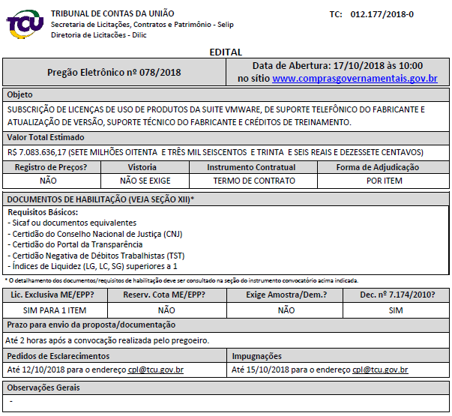

- Ministério Público Federal;
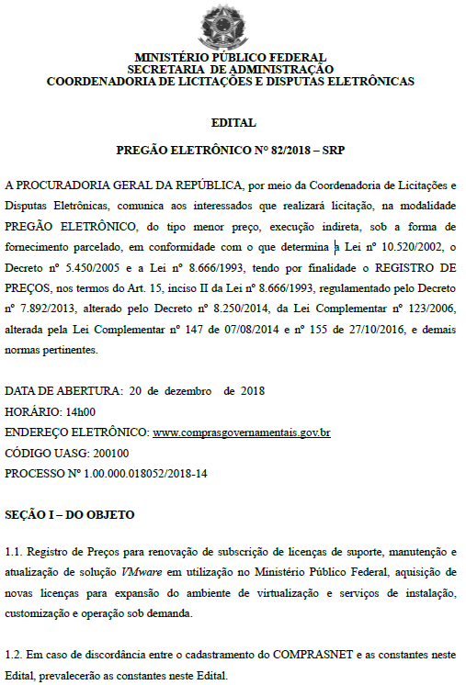

- Governo do Distrito Federal;
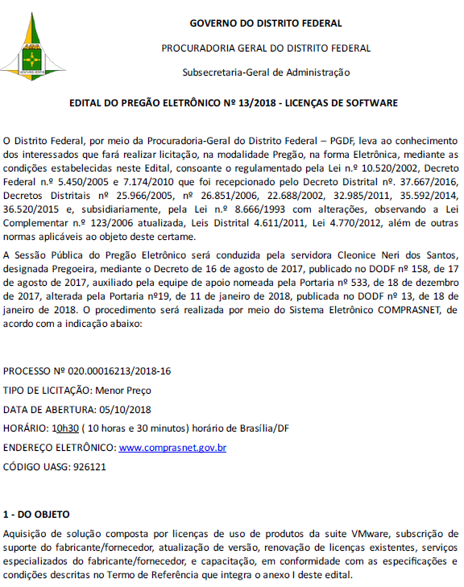

Anexo C

Orçamentos
  - LICENÇAS PARA VIRTUALIZAÇÃO DE INFRAESTRUTURA DE TIC E SERVIÇO DE SUPORTE E MANUTENÇÃO DE LICENÇAS VCLOUD.

Os orçamentos constam no anexo B do Termo de Referência.

